ВОПРОСНО-ОТВЕТНАЯ СИСТЕМА, ОСНОВАННАЯ НА СРАВНЕНИИ СЕМАНТИЧЕСКИХ ГРАФОВ

Мочалова А.В.
Институт космофизических исследований и распространения радиоволн ДВО РАН,
stark345@gmail.com

Разработка вопросно-ответных систем в настоящее время является актуальной задачей, решение которых нацелено на увеличение скорости поиска требуемой информации в больших объемах текстовых данных. В работе предлагается архитектура вопросно-ответной системы, основанная на построении предполагаемых ответов и на нечетком сравнении онтологически-семантических графов. Предлагается для каждого предполагаемого ответа строить онтологически-семантический граф и сравнивать его с онтологически-семантическим графом анализируемого текста. Также предлагается принцип вычисления коэффициента схожести таких графов и описывается, как на основании величины этого коэффициента вопросно-ответная система формирует ответ.
Ключевые слова: Вопросно-ответная система, онтология, экспертная система, семантический анализатор.

Development of question-and-answer systems is nowadays an actual problem the solution of which aims at increasing speed of searching required information in large volumes of text data. In the work we propose an architecture of a question-and-answer system based on constructing anticipated answers and on fuzzy comparison of ontological-semantic graphs. We propose to construct for each anticipated answer an ontological-semantic graph and to compare it with the ontological-semantic graph of the analyzed text. We also propose a principle of calculating similarity coefficient of such graphs and describe how basing on this coefficient value the question-and-answer system constructs an answer.
Keywords: Question Answering System, ontology, expert systems, semantic analysis.

Введение
Разработка вопросно-ответной системы (ВОС) в настоящее время становится все более актуальной задачей. Это связано с лавинным ростом объема информации, которым необходимо оперировать современным людям.
Существует множество различных подходов к организации архитектуры ВОС. На сегодняшний день одним из наиболее эффективных способов реализации ВОС признается способ, основанный на сравнении семантических графов вопроса и предложений анализируемого текста. Использование такого подхода к разработке и реализации подобных систем описано в ряде научных работ (например, [1-5] и др.), и признается ее авторами результативным.
В данной статье предлагается архитектура ВОС, основанная на сравнение расширенных семантических графов, использующих данные из онтологии. Для обозначения таких графов в работе используется понятие онтологически-семантический граф (или, сокращенно – онто-семантический граф).
Еще одна отличительная особенность предлагаемого в работе подхода к организации архитектуры ВОС заключается в том, что вместо традиционного сравнения семантических графов предложений анализируемого текста с сем. графами вопроса предлагается сравнивать онто-семантические графы этих предложений с онто-семантическими графами предполагаемых ответов.
1. Онто-семантические графы
Семантическая зависимость – это некая универсальная связь, усматриваемая носителем языка в тексте. Эта связь бинарна, т.е. она идет от одного семантического узла к другому узлу [6]. В качестве семантических узлов удобно рассматривать неделимые смысловые единицы языка, которые могут быть представлены, например, именованными сущностями. Будем говорить, что два различных семантических узла $α$ и $β$ из одного предложения, связывает семантическая зависимость с именем $R$ (обозначим $R(\text{α,β})$), если между $α$ и $β$ существует некая универсальная бинарная связь.
Для конкретных семантических узлов$α$, $β$ и зависимости $R$ направление выбирается таким образом, чтобы формула была эквивалентна утверждению, что "$β$ является $R$ для $α$".
Онто-семантический графом назовем ориентированный граф, вершинами которого являются неделимые смысловые единицы анализируемого текста и соответствующая им информация из онтологии, а именованные дуги определяют название семантических зависимостей, связывающих эти неделимые смысловые единицы. Направление дуг онто-семантического графа определяет последовательность аргументов таких зависимостей. На рисунке 1 представлен пример онто-семантического графа, построенного по предложению «Британский бактериолог Александр Флемминг изобрел пенициллин в 1928 году». В фигурных скобках указана онтологическая информация, соответствующая каждой вершине графа.
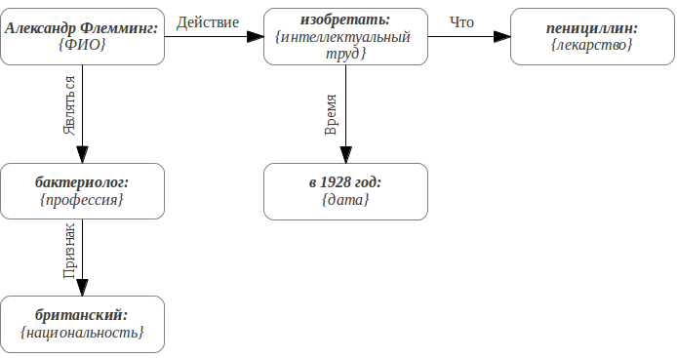
Рисунок 1. Графическое представление онто-семантического графа.
Для каждого вопросительного предложения в ВОС предлагается строить множество предполагаемых ответов с уникальной семантической структурой, охватывающих различные наиболее вероятные формулировки ответа на заданный пользователем вопрос. В случае наличия в вопросе пользователя вопросительного слова (где, кто, зачем, когда и т. п.) эти вопросительные слова заменяются на так называемую «неопределенную составляющую», о которой известна лишь ограниченная информация (например, некоторые морфологические характеристики или некоторые данные из онтологии). В таблице 1 представлено несколько предполагаемых ответов, построенных для вопросительного предложения «Кто открыл пенициллин?» с примерами соответствующих им предложений из анализируемого текста. Неопределенные составляющие в примерах обозначены литерами «Х», в фигурных скобках указаны их морфологические признаки и соответствующие им данные из онтологии. G() обозначает любой гипоним или гипероним для , хранящийся в онтологии, а S() – все любой синоним , его альтернативное название или краткое определение.
Таблица 1. Предполагаемые ответы и примеры соответствующих им ответов из анализируемого текста.
Предполагаемый ответ | Пример ответа
Х был S(открыт) S(пенициллин)  Х:{тв. падеж, ФИО || G(человек)} | В 1928 г. Александром Флемингом был изобретен пенициллин.
Х S(открыл) S(пенициллин)  Х:{им. падеж, ФИО || G(человек)} | Британский бактериолог открыл первый антибиотик в 1928 году.
Х, S(открывшему) S(пенициллин),  Х:{дт. падеж, ФИО || G(человек)} | А. Флемину, открывшему пенициллин, была присуждена Нобелевская премия.
Вершины онто-семантического графа, соответсвующие неопределенным составляющим предполагаемого ответа, назовем неопределенными вершинами.
На рисунке 2 представлен пример онто-семантического графа одного из предполагаемых ответов «Пенициллин изобрел X:{ФИО || G(человек)}», построенного для вопроса «Кто изобрели пенициллин?» с неопределенной вершиной Х, про которую известно, что она является фамильной группой (ФИО) или гипонимом/гиперонимом слова «человек». Неопределенная вершина X на рисунке обведена пунктирной линией. Для преобразования предполагаемого ответа в онто-семантический граф используются набор специально для этого разработанных правил, которые более подробно описаны в работе [7]. Альтернативный подход к формированию предполагаемых ответов описывается в работе [8] - в ней авторы предлагают подход формирования SPARQL запросов по задаваемому пользователем вопросу на естественном языке. При этом выполняются следующие шаги: сегментация вопросов на составные части; отождествление фраз с соответствующими им семантическими сущностями, классами и отношениями, формирование SPARQL шаблонов.
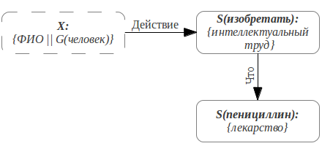
Рисунок 2. Графическое представление онто-семантического графа предполагаемого ответа.
2. Архитектура ВОС, основанная на сравнении онто-семантических графов
Предлагаемая в работе архитектура ВОС, основанная на сравнении онто-семантических графов представлена на рисунке 3.
На вход системе пользователь подает вопросительное предложение Q на естественном языке и анализируемый текст T, предположительно содержащий ответ на задаваемый вопрос. Q и T передаются на вход модулю начальной обработки текста, где они подвергается предварительной обработке: удаляются не несущие смысловой роли знаки форматирования текста, исправляются орфографические и синтаксические ошибки, происходит токенизация текста, включающая в себя разбиение текста на абзацы, предложения и слова; для каждого выделенного слова определяются его морфологические характеристики с помощью соответствующих морфологических словарей. Далее следует этап выделения неделимых смысловых единиц, которыми могут являться отдельные слова или группы слов, объединенные некоторым общим смыслом.
Прошедшие начальную обработку Т и Q, в совокупности со всеми полученными на этом этапе данными (на схеме обозначены A(T) и A(Q)) передаются: A(T) – модулю построения онто-семантических графов, A(Q) – модулю построения предполагаемых ответов. После построения в соответствии с правилами, использующими функции для работы с онтологией (такие, как G( ), S( ) и др.), предполагаемых ответов , все , также как и A(T), передаются модулю построения онто-семантических графов.
Результатом работы модуля построения онто-семантических графов будет N онто-семантических графов предполагаемых ответов: , и онто-семантический граф анализируемого текста: . Все эти графы передаются в модуль сравнения онто-семантических графов, где по специальному алгоритму, подробно описанному в следующем разделе, происходит попарное сравнение графов c графом и для каждой такой пары вычисляется коэффициент сохожести.

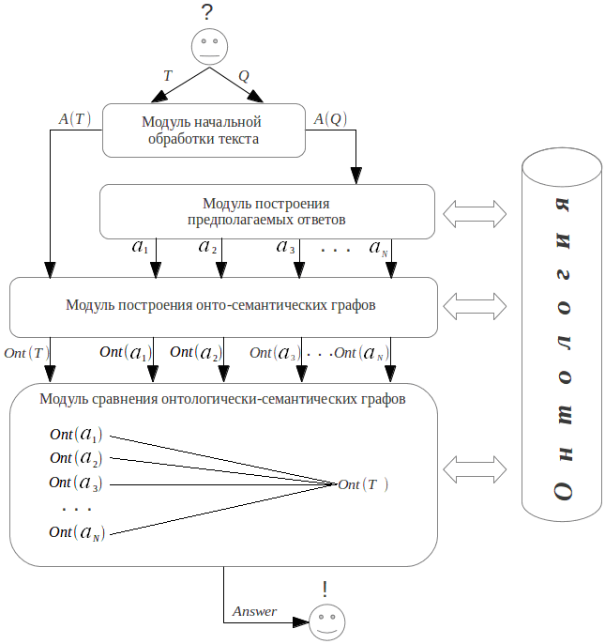
Рисунок 3. Архитектура ВОС, основанной на сравнении семантических графов.
Если для некоторого графа , являющегося подграфом : коэффициент схожести с одним из онто-семантических графов предполагаемого ответа оказался выше установленного в программе значения, то считается схожим с . В качестве краткого ответа пользователю предоставляется та вершина схожего с графа , которая соответствует неопределенной вершине (в случае, если неопределенная вершина существует, что означает наличие вопросительного слова в вопросе ). Если в неопределенная вершина отсутствует, то в качестве краткого ответа пользователю передается ответ «да». В качестве развернутого ответа пользователю предлагается одно или несколько предложений на основании которых был сформирован такой граф . Пользователь имеет возможность просмотреть текст, предшествующий и последующий предложениям, предложенным системой в качестве ответа.
3. Нечеткое сравнение онто-семантических графов
Архитектура ВОС, описанная в предыдущем разделе, основывается на сравнении онто-семантических графов. Результатом сравнения таких графов является коэффициент схожести онто-семантческих графов, принимающий значения в интервале . Для удобства обозначения введем функцию которая определяет коэффициент схожести онтологически-семантических графов и : .
Онто-семантический граф анализируемого текста в совокупности с информацией о логических связях между неделимыми смысловыми единицами предложений , представляет собой онтологию, построенную по анализируемому тексту. Элементы этой онтологии ссылаются на соответствующие элементы из общей онтологии, с которой интегрирована ВОС. Таким образом, стоит задача найти в частной онтологии ответ на заданный пользователем вопрос. Для этого предлагается последовательно сравнивать онто-семантические графы предполагаемых ответов с онтологией, построенной по анализируемому тексту и организованной в виде онто-семантического графа. Рассмотрим сравнение онто-семантических графов с точки зрения изоморфизма двух графов и их подграфов.
Модифицируя для онто-семантических графов понятие изморфности, данное в [9] для классических графов, дадим такое определение: онто-семантические графы и называются изморфными (), если существует такое взаимно-однозначное соответствие между их вершинами и ребрами, что соответствующие ребра соединяют соответствующие вершины, при этом онтологическая информация о вершинах графа не противоречит онтологической информации о соответствующих вершинах .
При сравнении онто-семантического графа предполагаемого ответа с онто-семантическим графом , возможны следующие случаи (с точки зрения изморфизма этих графов):
где
На рисунке 4 приведен пример онто-семантического графа, построенного по одному из предложений анализируемого текста «А. Флеминг открыл первый антибиотик.» Этот граф изоморфен графу, изображенному на рисунке 2.
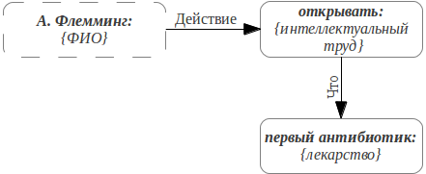
Рисунок 4. Пример онто-семантического графа, изоморфного графу, представленному на рисунке 2.
В ходе работы на языке Java был программно реализован алгоритм сравнения онто-семантических графов.
Коэффициент схожести двух графов и () предлагается вычислять таким образом, что принимает значение, позволяющее считать графы схожими (в случае, когда превышало значение экспериментально установленной величины), только при обязательном выполнении следующих двух условий:
- содержит онто-семантическое отношение «Действие», связывающие те же аргументы, начальная форма которых совпадает (или, для неопределенных вершин – не противоречит) с агрументами отношения «Действие» графа ;
- в случае наличия в вопросе вопросительного слова, в присутствует семантическая зависимость, определенная по вопросительному предложению как главная (для вопроса с вопросительным словом «где» - отношение «Место», для вопросительного слова «когда» - «Время» и т. д.) и аргументы этих зависимостей либо совпадают, либо (для неопределенной вершины) не противоречат.
В случае выявления в и других совпадающих или непротиворечащих отношений, значение коэффициента увеличивается, причем сумма, на которую происходит увеличение тем больше, чем больше сумма всех ребер связного подграфа из изоморфному связному графу из .
Заключение
В ходе работы на языке программирования Java был программно реализован прототип ВОС, архитектура которой описана в п. 2. Онто-семантические графы, используемые в работе ВОС строятся с помощью программной реализации онтологически-семантического анализатора, основанного на базовых онто-семантических правилах и описанного в [10]. За основу онто-семантического анализатора, формирующего онто-семантические графы и используемого в качестве составного модуля ВОС, была взята программная реализация семантического анализатора, зарегистрированного в Роспатенте [11].
В процессе реализации данной ВОС также были разработаны различные составляющие модули ВОС, такие как модуль морфологии, токенизации, выделения именованных сущностей и др., но описание алгоритмов их работы остается за рамками данной статьи. Также в процессе работы была разработана объектно-ориентированная модель онтологии, данные из которой используются при построении онто-семантических графов. Произведено начальное наполнение онтологии данными, в том числе информацией из иерархических словарей, что позволило определить наследование классов и принадлежность объектов определенным классам. Планируется расширить используемую онтологию с помощью таких структурированных хранилищ информации, как DBpedia [12], Freebase [13], Wikidata [14], Wikipedia [15], Викисловарь [16] и Yago [17].
Список литературы
- Han, D., Kato, Y., Takehara, K., Yamamoto, T., Sugimura, K., Harada, M., QA system metis based on web searching and semantic graph matching. 2006, in IFIP International Federation for Information Processing, Volume 228, Intelligent Information Processing III, eds. Z. Shi, Shimohara K., Feng D., (Boston: Springer), pp. 123-133.
- Lorand Dali, Delia Rusu, Blaž Fortuna, Dunja Mladenić, Marko Grobelnik. Question answering based on semantic graphs.
- Srini Narayanan, Sanda Harabagiu. Question Answering Based on semantic structures.
- Dan Shen, Mirella Lapata. Using Semantic Roles to Improve Question Answering. Proceedings of the 2007 Joint Conference on Empirical Methods in Natural Language Processing and Computational Natural Language Learning, pp. 12–21, Prague, June 2007.
- Соловьев А. А. Кто виноват и где собака зарыта? Метод валидации ответов на основе неточного сравнения семантических графов в вопросно-ответной системе. // Российский семинар по Оценке Методов Информационного Поиска. Труды РОМИП 2010: Казань, 2010.
- Сокирко А.В. «Семантические словари в автоматической обработке текста (по материалам системы ДИАЛИНГ)», Диссертация на соискание ученой степени кандидата технических наук, Москва, 2001.
- Мочалова А.В. Некоторые вопросы работы русскоязычной вопросно-ответной системы, использующей данные из онтологии // Труды шестой международной конференции "Системный анализ и информационные технологии". Светлогорск, 2015.
- M. Yahya, K. Berberich, S. Elbassuoni, M. Ramanath, V. Tresp, G. Weikum. Natural language questions for the web of data // EMNLP-CoNLL '12 Proceedings of the 2012 Joint Conference on Empirical Methods in Natural Language Processing and Computational Natural Language Learning, pp. 379-390
- Яблонский С.В. Введение в дискретную математику. – М.: Высш. шк., 2003. – 384 с.
- Kuznetsov V. A., Mochalov V. A., Mochalova A. V. Ontological-semantic text analysis and the question answering system using data from ontology // ICACT Transactions on Advanced Communications Technology (ICACT-TACT) (в печати).
- Мочалова А.В. Свидетельство о государственной регистрации программы для ЭВМ “Программа семантического анализа текста, основанная на базовых семантических шаблонах с удалением”, №. 2015613430, Россия. 28.01.2015.
- DBpedia, http://wiki.dbpedia.org.
- Freebase, http://www.freebase.com
- Wikidata, https://www.wikidata.org
- Wikipedia, the free encyclopedia, https://ru.wikipedia.org
- Wiktionary, the free dictionary, https://ru.wiktionary.org
- Yago, www.mpi-inf.mpg.de/departments/databases-and-information-systems/research/yago-naga/yago/.

Работа выполнена при финансовой поддержке РГНФ в рамках научного проекта №15-04-12029 "Программная разработка электронного ресурса с онлайн-версией русскоязычной вопросно-ответной системы".

